UJI EFEKTIVITAS SEDIAAN SKIN BALM MINYAK SAPI TERHADAP XEROSIS PADA TUMIT KAKI

SKRIPSI

OLEH:

NURULIN GINNI IS AMINI SIREGAR
NPM.192114079

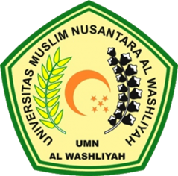

PROGRAM STUDI SARJANA FARMASI
FAKULTAS FARMASI
UNIVERSITAS MUSLIM NUSANTARA AL-WASHLIYAH
MEDAN
2021
UJI EFEKTIVITAS SEDIAAN SKIN BALM MINYAK SAPI TERHADAP XEROSIS PADA TUMIT KAKI

SKRIPSI

Diajukan untuk melengkapi dan memenuhi syarat-syarat untuk memperoleh Gelar
Sarjana Farmasi pada Progr-am Studi Sarjana Farmasi Fakultas Farmasi
Universitas Muslim Nusantara Al Washliyah

OLEH:

NURULIN GINNI IS AMINI SIREGAR
NPM.192114079

PROGRAM STUDI SARJANA FARMASI
FAKULTAS FARMASI
UNIVERSITAS MUSLIM NUSANTARA AL-WASHLIYAH
MEDAN
2021

